GESTURI, CUVINTE ȘI SIMBOLURI ÎN SFÂNTA LITURGHIE

ThDr. Jozef Haľko

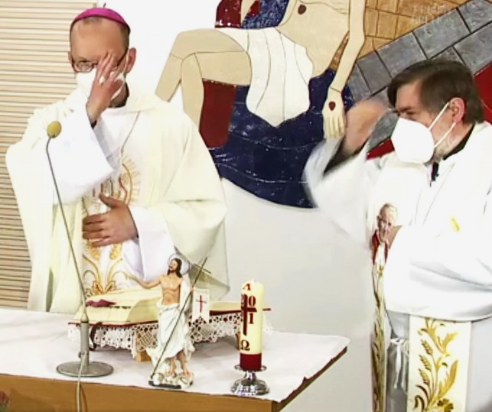
SFÂNTA LITURGHIE
6. Binecuvântarea – în numele Tatălui și Fiului și Duhului Sfânt

Dragi frați și surori,
În evanghelia pe care am citit-o, am putut remarca, că Isus vorbește chiar de două ori despre faptul, că există cineva, care l-a trimis. Știm, că Isus vorbește de fapt despre viața Preasfintei Treimi. Noi credem și mărturisim pe Dumnezeul Întreit. Dumnezeu în trei persoane: Tatăl, Fiul și Sfântul Duh. În final și fiecare celebrare a sfintei liturghii începe cu formula întreită: „În numele Tatălui și Fiului și Sfântului Duh.” Și când preotul spune aceasta, ca fiind primele cuvinte ale sfintei liturghii, în acest timp se binecuvântează cu semnul sfintei Cruci.
Astăzi din nou continuăm în explicarea sfintei liturghii. Data trecută am vorbit despre tămâierea altarului, după care preotul se așează la locul de unde prezidează sfânta liturghie și spune: „În numele Tatălui și Fiului și Sfântului Duh” și apoi se binecuvântează cu semnul sfintei Cruci. Ce înseamnă aceasta? Ce exprimă, dragi frați și surori?
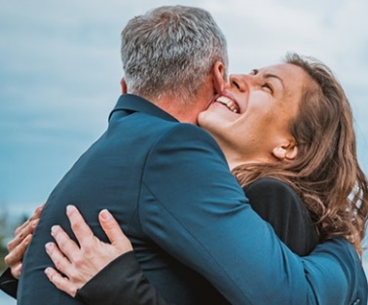
Dacă am merge cu câteva clipe înapoi, atunci fiecare dintre noi, care intrăm în biserică (în împrejurările, în care nu sunt luate unele măsuri excepționale), ne înmuiem degetele prin introducere în apa sfințită și ne binecuvântăm în numele Tatălui și Fiului și Duhului Sfânt. Acest obicei provine încă din timpul, când la intrare în biserică era cristelnița, unde se botezau oamenii, unde se botezau copiii, dar și adulții. A fost simbolic prin faptul, că botezul a fost înțeles ca poarta de intrare la celelalte sacramente. Dintre cel șapte sacramente botezul este întotdeauna primul, pentru că acest sacrament deschide ușa celor botezați la celelalte sacramente. Și de aceea, cristelnița a fost instalată la intrare în biserică.
Când mai târziu, consecința dezvoltării liturghiei și a spațiului bisericii, cristelnițele s-au mutat mai aproape de altar, și așa a rămas obiceiul, nu în cristelniță, ci în aghiazmatar este apa sfințită, cu care ne binecuvântăm. Și prin această ne pregătim pentru o trăire mai profundă a acelui prim act, binecuvântarea la început, și binecuvântarea la sfârșit, dar întotdeauna în numele Tatălui și Fiului și Sfântului Duh. Prin aceasta ne exprimăm înainte de toate faptul, că suntem botezați. Că suntem botezați în numele Tatălui și Fiului și Sfântului Duh și în numele lor mergem să celebrăm această sfântă liturghie.
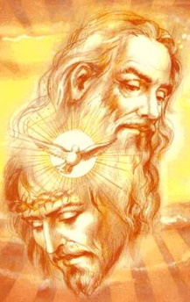
Venim ca aceia, care am fost astfel botezați. Am putea spune, că primele cuvinte, care au răsunat asupra noastră, sunt cuvintele cu care am fost botezați. „Eu te botez în numele Tatălui și Fiului și Sfântului Duh.” Aceasta înseamnă, că din voința Tatălui cu puterea Duhului credem în Isus Cristos, citim aceasta și în Sfânta Scriptură. Nimeni nu poate spune, că Isus Cristos este Domn, numai în Duhul Sfânt și Duhul Sfânt este dragostea inexprimabilă, desăvârșită între Tatăl și Fiu.
Poate cunoașteți acel exemplu că gara feroviară, unde un om așteaptă o persoană dragă pe peron și această persoană coboară și îmbrățișează, căci se bucură unul de celălalt. Oamenii care merg în jurul lor privesc la această primire plină de generozitate și trăiesc câte ceva din această atmosferă și poate, atunci doresc și ei o relație asemănătoare, plină de dragoste.
Când Isus a murit pe cruce, a înviat din morți și s-a suit la cer, să spunem așa, în categoriile umane: Tatăl și Fiul s-au îmbrățișat. Tatăl, care așa cum am auzit, a trimis Fiul și Fiul, care și-a îndeplinit misiunea sa și a salvat omenirea, care se cufunda în păcat și de pieire, s-au îmbrățișat și din ei a radiat iubirea, și aceasta este Duhul Sfânt. Și Suhul Sfânt este acela, care acționează în noi și neîncetat vrea să ne invite în această iubire. Și aceasta înseamnă botezul.
În numele Tatălui și Fiului și Sfântului Duh spune la începutul sfintei liturghii, și ca gest, în acest timp ne facem cruce pe frunte, pe piept și pe umeri și aceasta este exprimarea a faptului, că tot, ce se va derula se derulează în logica crucii. Pentru că pe cruce Isus se ruga pentru noi, și sfânta liturghie este realizarea jertfei pe cruce și victoria lui Isus și învierea din morți. Așa că liturghia cuvântului, și liturghia jertfei pe cruce au mereu codat în ele crucea. În liturghia cuvântului este acela, care acționează în autorii cuvântului, și acesta este Duhul Sfânt. Tot, ce este scris în Sfânta Scriptură este inspirata de Duhul Sfânt și noi, care ascultăm acest cuvânt, suntem și noi inspirați de acest Duhul Sfânt, pentru a-l înțelege. Din voința Tatălui și cu puterea Duhului Sfânt suntem mereu orientați spre Fiul, spre Isus Cristos. Cum trebuie să ascultăm Cuvântul lui Dumnezeu? Ca aceea, care suntem botezați în numele Tatălui și al Fiului și al Sfântului Duh. Deci, cu credință, cu credința că dacă vom auzi acest cuvânt și este cuvântul lui Dumnezeu și este cuvântul actual, pentru că, Cuvântul lui Dumnezeu are acea proprietate extraordinară, că în orice timp este prezentat, citit, ascultat, meditat, are o atingere directă asupra prezenței noastre, la momentul nostru prezent, la viața noastră actuală, și asupra acelor momente și acele situații, care tocmai acum le trăim. Așa că, atunci când ascultăm Cuvântul lui Dumnezeu cu credință Duhul Sfânt acționează în acel cuvânt, în puterea acelui cuvânt și eu așa cum sunt mă deschid în numele Tatălui al Fiului și al Sfântului Duh la tot, ce va răsuna în liturghia cuvântului.
Dimensiunea personală, cu trei acțiuni o are euharistia și schimbarea euharistică. Ce se întâmplă atunci, când preotul, în persoana lui Isus Cristos spune acesta este trupul meu, acesta este sângele meu. În acele moment pâinea și vinul se transformă, se transubstanțiază și devin prezența lui Isus. În acest moment, în acea clipă din voința Tatălui, cu puterea Duhului, pâinea și vinul se transformă în Fiul, în Isus Cristos. Isus Cristos este prezent. Și pâinea și vinul se ridică la Dumnezeu, căci este ISUS, cel care vine, Isus, care ia asupra sa problemele noastre, greutățile noastre, durerile noastre, le ridicăm spre cer, le ridicăm spre Tatăl. Putem să observăm, că rugăciunile sunt orientate spre Tatăl și întotdeauna spunem prin Domnul nostru Isus Cristos. Vom auzi și aceia din Cristos, cu Cristos și în Cristos ai Tu Dumnezeule, Tată atotputernic, în unire cu Duhul Sfânt, toată cinstea și mărirea în toți vecii vecilor. În altă formă, dar mereu cu același conținut, este și despre Preasfânta Treime, în numele căreia suntem botezați. Și în momentul sfintei împărtășanii, când spunem Amin, atunci acel Amin știm să-l rostim, pentru că în noi acționează Duhul Sfânt, pe care îl primim de la Tatăl și Fiul. Este darul lor, este jertfa lor, care radiază această dragoste, care ne invită să intrăm în iubirea lor. Am spus deja, că la sfârșitul sfintei liturghii va răsuna iarăși să vă binecuvânteze atotputernicul Dumnezeu Tatăl și Fiul și Duhul sfânt. La începutul sfintei liturghii ne-am binecuvântat cu semnul crucii la sfârșitul sfintei liturghii ne binecuvântăm din nou cu semnul crucii cu aceleași cuvinte în formă de binecuvântare.
Este de aceea, pentru ca după liturghia cuvântului și după liturghia jertfei ca fiind oameni botezați conduși de Dumnezeul prezent și viu, care ne invită în iubirea sa, pentru ca apoi să transmitem această iubire în liturghia vieții cotidiene, în liturghia jertfei zilnice față de aceia, pe care îi întâlnim. Așa că, atunci când ne binecuvântăm, când primim binecuvântarea, ambele ne orientează spre faptul, de a-l întâlni pe Isus, inspirați de Duhul Sfânt și formați de Dumnezeu Tatăl, pentru a-l întâlni pe Isus în oamenii, care au nevoi, care au nevoie de aceasta, care sunt însingurați, care sunt părăsiți și noi suntem trimiși la ei, pentru ca în acest cerc, așa cum este posibil, să aducem speranță în numele Tatălui, și Fiului și Sfântului Duh.
Lăudat să fie Isus Cristos – În toți vecii vecilor. Amin

Din sursă 27.03.2020
https://www.tvlux.sk/archiv/play/prezehnanie-v-mene-otca-i-syna-i-ducha-svateho-

Cu acceptul și binecuvântarea predicatorului Monseniorul Jozef Haľko

